**Co to jest obróbka metali?**

**Dobrze wykonana obróbka metalu pozwala na uzyskanie niepowtarzalnego efektu w naszym domu czy innym budynku. Często jednak zadajemy sobie pytanie, co to jest obróbka metali i gdzie zlecić to zadanie.**

**Co to jest obróbka metali?**

Dobrze wykonana obróbka metalu pozwala na uzyskanie niepowtarzalnego efektu w naszym domu czy innym budynku. Często jednak zadajemy sobie pytanie, [co to jest obróbka metali](https://hmmsteel.pl/co-kryje-sie-pod-pojeciem-obrobki-metalu/) i gdzie zlecić to zadanie.

**Czym charakteryzuje się obróbka metalu?**

Dobrze wykonana obróbka metalu to szereg działań, które wykonane w odpowiedniej kolejności mogą sprawić, że efekt będzie zachwycał nas każdego dnia. **Co to jest obróbka metali**? Otóż jest to proces przetwarzania różnych rodzajów metalu przez w większości obróbkę termiczną. Do spawania, gięcia czy malowania stosuje się najnowocześniejsze maszyny, aby w szybkim czasie otrzymać idealnie dopasowane elementy.

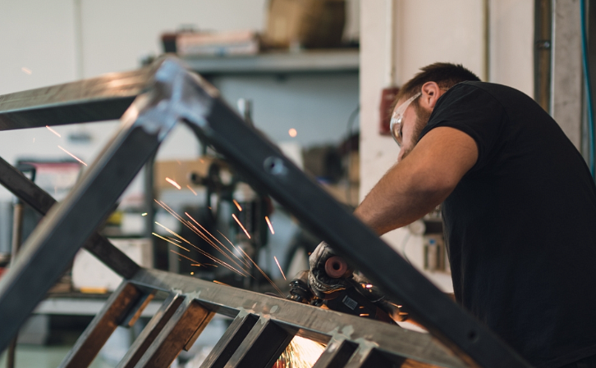

**Gdzie wykonać taki proces?**

Obróbka metalu powinna być wykonywana przez profesjonalistów w odpowiednich warunkach. Samodzielnie jest to trudne do realizacji jeśli na co dzień nie zajmujemy się tymi kwestiami. Natomiast kiedy już wiemy *co to jest obróbka metali* z łatwością przyjdzie nam znalezienie odpowiedniej firmy. Najlepiej żeby była ona zlokalizowana w pobliżu naszego miejsca zamieszkania lub miejsca budowy. Zaoszczędzimy wtedy wiele na kwestiach związanych z dostawą. Warto też uzgodnić z projektantami i specjalistami wszystkie szczegóły.